**Unity3D教程：点击按钮切换场景**

Posted on 2013年02月22日 by U3d / [Unity3D 基础教程](http://www.unitymanual.com/category/manual/unity3d-%e5%9f%ba%e7%a1%80%e6%95%99%e7%a8%8b)/被围观 388 次

1、选中整个Button。

[Unity3D教程：点击按钮切换场景](http://www.unitymanual.com/wp-content/uploads/2013/02/17.jpg)

Unity3D教程：点击按钮切换场景

2、添加按钮消息组件。

[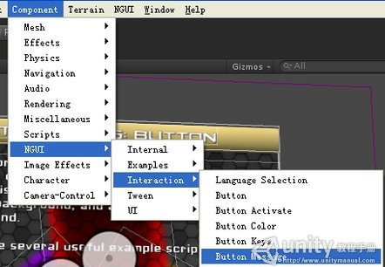](http://www.unitymanual.com/wp-content/uploads/2013/02/25.jpg)

Unity3D教程：点击按钮切换场景

3、创建一个GameObject，命名为ChangeLevel。

[Unity3D教程：点击按钮切换场景](http://www.unitymanual.com/wp-content/uploads/2013/02/35.jpg)

Unity3D教程：点击按钮切换场景

4、创建一个ChangeLevel脚本。

[Unity3D教程：点击按钮切换场景](http://www.unitymanual.com/wp-content/uploads/2013/02/62.jpg)

Unity3D教程：点击按钮切换场景

5、写入切关内容，这里仅提供进入下一关的方法，具体看需求。

[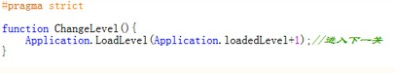](http://www.unitymanual.com/wp-content/uploads/2013/02/45.jpg)

Unity3D教程：点击按钮切换场景

6、设置按键消息，需要先点选按钮，找到Button Message脚本。

[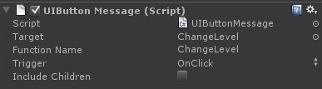](http://www.unitymanual.com/wp-content/uploads/2013/02/53.jpg)

Unity3D教程：点击按钮切换场景

Target就是把ChangeLevel拖进去、Function Name是自己填写，填上ChangeLevel、Trigger填上是哪种按钮事件，默认是点击。

**Unity3D脚本：按钮切换场景的代码**

Posted on 2013年02月15日 by U3d / [Unity3D脚本/插件](http://www.unitymanual.com/category/script)/被围观 305 次

以下代码用javascript然后自己保存一个名字，在Unity3D里面新建一个按钮容器，然后把代码拖到上面，就会看到代码的功能上有切换场景的名字，跟按钮的位置大小等设置。

var button : GameObject;  
var scname : String;  
var offsetWidth = 50;  
var offsetHeight = 30;  
var width = 100;  
var height = 40;  
function OnGUI()  
{  
if(GUI.Button(Rect(offsetWidth,offsetHeight,width,height),"Next"))  
{  
Application.LoadLevel(scname);  
}  
}  
function OnMouseDown(){  
Application.LoadLevel(scname);  
}